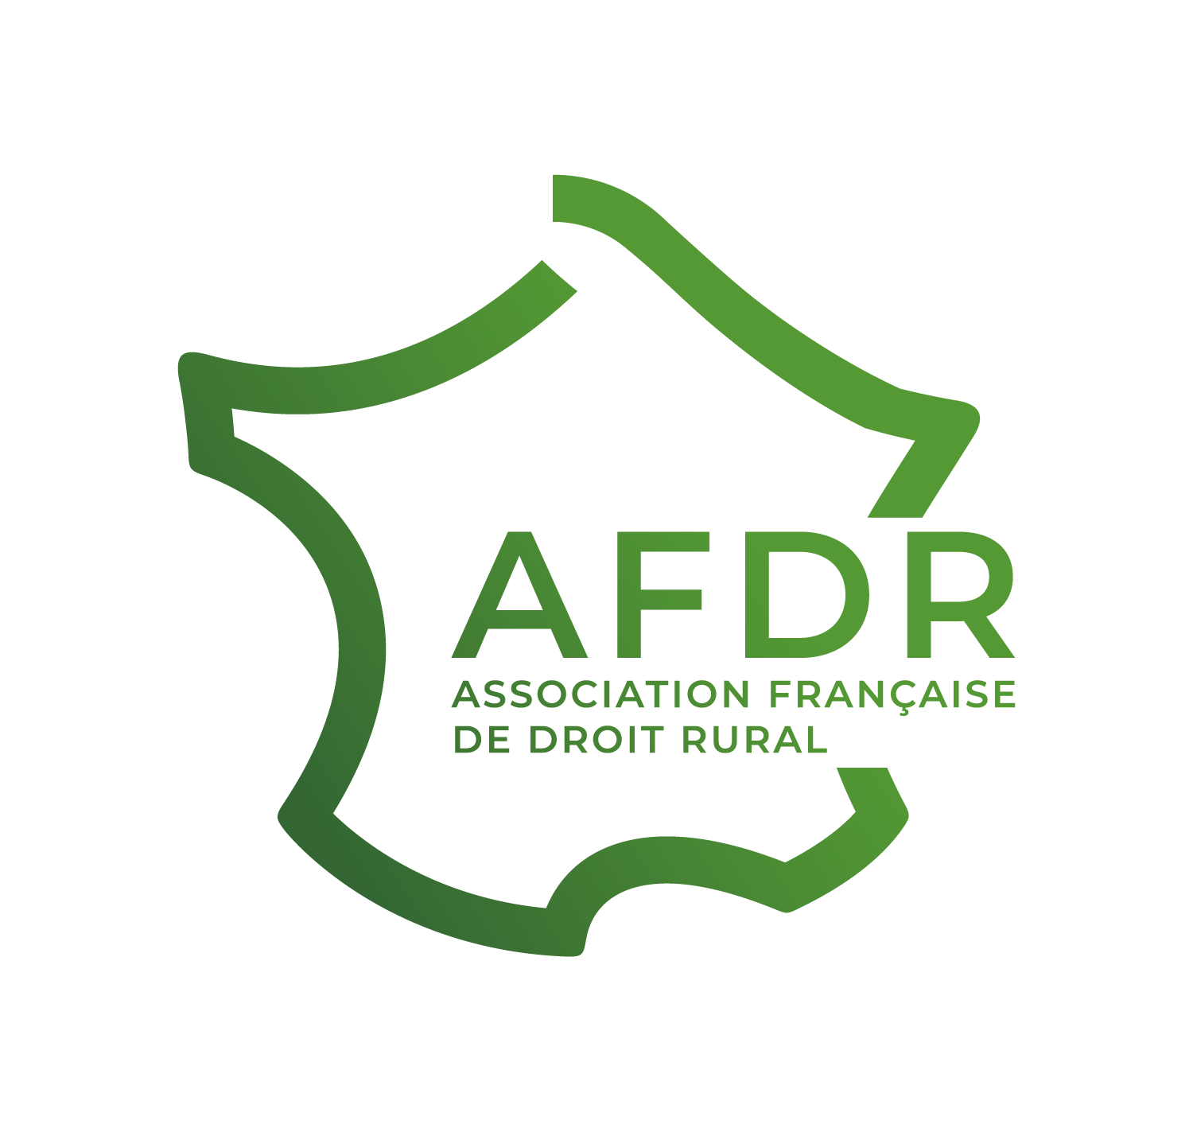

SECTION RHONE-ALPES
Les conflits de voisinage
Vendredi 7 juin 2024
Le Cèdre de Soyons
670 Route de Nîmes
07130 Soyons

12 h : Accueil des participants
12 h 15 : Déjeuner sur place
14 h 00 : Allocution de bienvenue : Me François ROBBE, Avocat au Barreau de Villefranche-sur-Saône, Maître de conférences à l’université Jean Moulin Lyon 3, Président de l’AFDR Rhône-Alpes
14 h 15 : Le conflit de voisinage vu par la profession agricole : Monsieur le Président de la chambre d’agriculture ou son représentant

14 h 45 : Le conflit de voisinage dans la jurisprudence de la Cour de cassation et du Conseil d’Etat : Me Frédéric ROCHETEAU, avocat aux conseils

15 h 45 : Echange avec la salle

16 h 00 : La loi n°2024-346 du 15 avril 2024 visant à adapter le droit de la responsabilité civile aux enjeux actuels : quels apports pour les agriculteurs : Monsieur Louis MICHEL, juriste à la FNSEA

16 h 45 : Echange avec la salle

17 h 00 : Clôture des travaux

Demi-journée validant 3 heures au titre de la formation professionnelle continue
Numéro d’organisme formateur : 11755491275

